製品別比較表（標準製剤との比較）（案）
 | 後 発 品 | 先 発 品
会 社 名 | 第一三共エスファ株式会社
製 品 名 | デュタステリド錠0.5mgAV「DSEP」 | アボルブカプセル0.5mg
薬価  （2026年4月1日時点） | 25.70円 | 46.00円
規 格 | 1錠中にデュタステリド0.5mgを含有 | 1カプセル中にデュタステリド0.5mgを含有
添加物 | 乳糖水和物、低置換度ヒドロキシプロピルセルロース、ヒドロキシプロピルセルロース、結晶セルロース、ステアリン酸マグネシウム、ヒプロメロース、マクロゴール6000、酸化チタン、タルク、黄色三二酸化鉄、カルナウバロウ | ジブチルヒドロキシトルエン、中鎖モノ・ジグリセリド、ゼラチン、グリセリン、濃グリセリン、酸化チタン、黄色三二酸化鉄、中鎖脂肪酸トリグリセリド、レシチン
薬効分類名 | 5α還元酵素阻害薬  前立腺肥大症治療薬
効能・効果 | 前立腺肥大症
用法・用量 | 通常、成人にはデュタステリドとして1回0.5mgを1日1回経口投与する。
製品の性状 | 淡黄色のフィルムコーティング錠 | 淡黄色不透明の長楕円形の軟カプセル剤  直径：約19.3mm  厚さ：約6.6mm  重量：599mg
  表面 | 裏面 |  | 側面 | 直径：7.1mm  厚さ：3.2mm  重量：135mg
  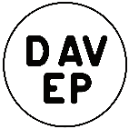 | 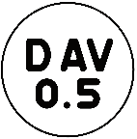 |  | 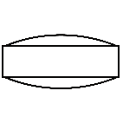 | 直径：7.1mm  厚さ：3.2mm  重量：135mg
  識別コード： |  | D AV EP（錠剤表面）
   |  | D AV 0.5（錠剤裏面）
先発品との  同等性 | 溶出試験（試験液：pH6.8 100rpm）  ポリソルベート80 0.5％（W/V）添加  「剤形が異なる製剤の追加のための生物学的同等性試験ガイドライン」及び「後発医薬品の生物学的同等性試験ガイドライン」に基づき判定した結果、両製剤の溶出挙動は類似していると判定された。 | 血中濃度比較試験（ヒト、空腹時）  「後発医薬品の生物学的同等性試験ガイドライン」に基づき判定した結果、両製剤は生物学的に同等であると判定された。
備考
担当者、連絡先
2026年4月

